基于AI技术的媒资内容管理平台项目
SMG自动水印嵌入与检测模块技术需求书

一．应用背景
随着高速宽带互联网接入的出现，数字视频的盗版拷贝可以轻易地分发给全球受众。数字视频水印是限制这种数字分发的一种可能手段。在现有的数字水印方法，水印通常是嵌入到视频帧的亮度通道，但对画面视觉影响较大。此外，现有的技术都是对常用的组合攻击具有鲁棒性，如压缩、放大、旋转、剪切、缩小分辨率，帧速率转换和拷贝。
由于视频序列是由一系列连续静止图像组成，图像水印技术可以直接应用于视频序列，然而图像与视频之间的重要区别也表明了针对视频会有特殊的方法。
近年来，学术界对数字水印的研究主要集中在静止图像,提出了各种图像水印的算法，使之日趋成熟。由于视频信号本身所具有的复杂性和特殊性,目前提出针对视频信号的水印方案还比较少，已有的视频水印仅将图像水印简单推广,在视频领域中的应用能力较差。
二．视频数字水印算法分类及其典型算法
2.1 在原始视频中嵌入水印
即将水印嵌入到原始码流中，形成含有水印信息的原始视频码流，然后再进行压缩，形成带有水印信息的原始压缩码流。提取时需对压缩码流进行解码。
优点：可以充分利用静止图像的水印技术，且算法比较成熟。
缺点：会增加视频码流的数据比特率，影响视频速率的恒定性；对已压缩的视频，需要先进行解码，然后嵌入水印后再重新编码（增加了计算的复杂性并降低了视频的质量）。算法分两种：
1）空域算法即是直接在原始视频码流中加入水印信息，一般是将水印信号添加在亮度分量或颜色分量上。
①将视频信号视为一维信号，将水印信号扩展，放大和调制为一拟随机序列，直接加入到视频信号中。
②将视频看作为一系列的静止图像，在整个连续的帧图像中加入相同的水印。由于各个图像不尽相同，可通过局部缩放因子为不同区域嵌入不同强度的水印。
2）频域算法是指先将原始视频进行某种变换，然后在其变换域(如DCT域、DFT域、DWT域等)嵌入水印:
①将视频看作为静止图像序列，利用一些比较成熟的静止图像频域算法嵌入水印。
②将视频视为三维信号(其中二维表示空间上的图像，一维表示图像在时间上的连续)，先进行三维变换(目前研究三维DWT和三维DFT的比较多)，然后在其变换域中添加水印。
③与各种视频编码器相适应，按照相应的块进行频域变换，然后在其变换域中添加水印。
2.2.在压缩视频中嵌入水印
将水印接嵌入到编码压缩后的比特流中。
优点：没有解码和再编码的过程，因而不会造成视频质量的下降，同时计算复杂度较低。
缺点：由于压缩比特率的限制而限定了嵌入水印数据量的大小，嵌入水印的强度受视频解码误差的约束，嵌入后的效果可能出现可察觉的变化。
2.3在压缩编码时嵌入水印
在编码压缩时嵌入水印，可以将水印处理算法与视频编码结合成一个整体。
优点：嵌入和提取处理可以比较简单，能够实现水印嵌入和提取的实时处理。在编码压缩嵌入水印时，由于水印嵌入在变换域的量化系数中，因此不会增加视频流的数据比特率。
缺点：需要修改编码器和解码器，而且存在GOP(Group of Picture)的误差积累，会降低视频的质量。
三．项目嵌入水印的算法
采用第一类中的第二种方法，在现有算法基础上加以改进，使得符合SMG对视频数字水印的应用场景。
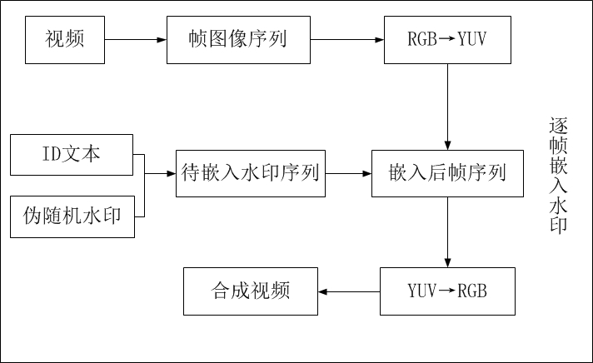
图1 嵌入水印原理框图
3.1 基于双树复小波变换域嵌入水印
对偶树复小波变换（Dual-tree Complex Wavelet Transform, DT CWT）满足完全重构条件，且保留了复小波变换的诸多优良特性：
1）近似的平移不变性、可克服DWT的平移敏感性；
2）良好的方向选择性（±15°、±45°、±75°），克服DWT缺乏方向性选择；
3）有限的冗余和高效的阶数；
4）同复小波变换一样可提供幅值信息，并具有完全重构性。
对视频进行解码，对每一帧图像色度U通道进行DT-CWT变换，采用密钥生成的伪随机水印（16种），采用如下公式进行嵌入，$α$为嵌入强度。这样，每帧图像可以嵌入4bit信息。为确保正确提取，重复5帧嵌入一致的信息，可在时长为20秒的视频画面里嵌入15个字符信息以及信息的同步码。
$$\hat{U_{3,d}^{H}}=U_{3,d}^{H}+α×(M_{3,d}^{U}∙W_{1,d}^{H})$$
为了消除对视频画面质量的影响，采用了一个自适应的方案，由原图得到一个缩小分辨率的视图M，然后每一帧的嵌入水印为M*W。并且我们的算法是在色度通道频域进行处理，所以对视频画面影响较小。
3.2 基于双树复小波变换域盲提取水印
提取水印时，逐帧在图像的变换域检测水印。提取每一帧水印与16种伪随机水印进行相关性的计算，取相关性最大者。由于同步信息码的存在，水印提取可以在任意时长为20秒的视频区间进行。提取后，我们对信息进行进一步纠错处理，最终将纠错后水印代表信息转换为ID文本。

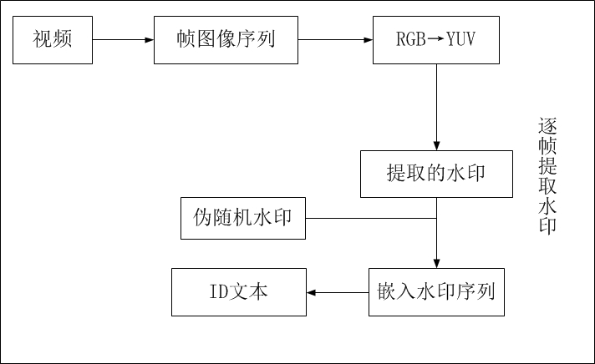
图2 检测水印原理框图
四、工作流程
SMG自动水印嵌入与检测模块属于自动水印功能中的重要部分。主要由水印的嵌入算法与检测算法组成，其在整个自动水印工作流程中的过程如下：
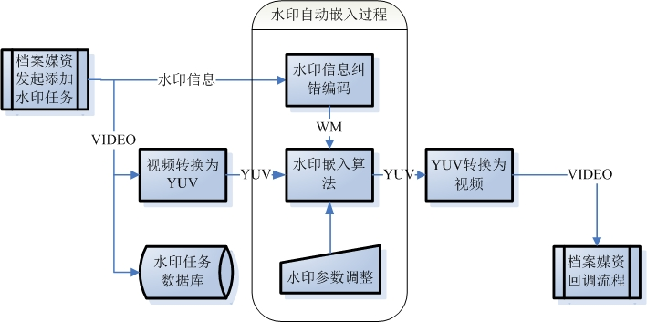
图3 自动水印添加流程
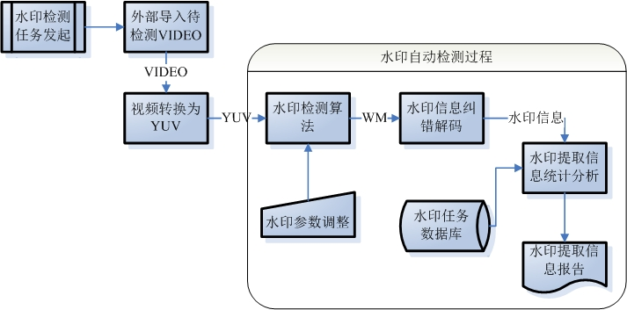
图4 自动水印提取流程

五、 嵌入水印检测水印软件模块的设计
在window/Linux两种平台环境下设计嵌入水印检测水印软件模块。同时采用多线程实现嵌入水印算法并行优化。
5.1视频加水印软件组织结构
采用C++编程语言实现视频图像加水印的具体功能，其总体框图如下：
图5 视频图像加水印结构图
- 初始化参数模块：通过软件交互界面输入设定图像的尺寸、水印码字与水印强度。其中，图像尺寸规定为以下四种：1920*1080、1280*720、720*576、640*360。水印码字长度规定为15个字符，可以为英文大小写字母或数字。水印强度为1-120，数值越高强度越大，对图像质量的影响也越大。
- 图像解析模块：连续读入BMP图像，除去图像中的位图文件头与文件信息头获得RGB图像数据，并将其转换为YUV图像数据。
- 加水印模块：创建八个线程，将读入的数据块分解成八块，分别交给每个线程进行处理。将初始化时生成的码字依次嵌入每一帧图像中作为水印，并将八路嵌入水印的图像数据合成为整个图像数据块。
- 图像合成模块：将YUV图像数据块转换成RGB图像数据，加上位图文件头与文件信息头合成BMP图像。
5.2 视频解水印软件组织结构
采用C++编程语言实现视频图像检测水印的具体功能，其总体框图如下：
图6 视频图像解水印结构图
- 初始化参数模块：通过软件交互界面输入设定图像的尺寸与水印强度。其中，图像尺寸为当前图像的长与宽，其数值大小无范围。水印强度需要与加水印时的强度匹配。
- 图像解析模块：连续读入BMP图像，除去图像中的位图文件头与文件信息头获得RGB图像数据，并将其转换为YUV图像数据。
- 检测水印模块：将每一帧图像与16个水印模板进行匹配，计算其相关系数，选取相关系数最大的模板所对应的码字即为该帧图像中所嵌入的码字。对于一段视频，可以解出多段水印序列，分别对水印序列的每一个码字求众数，得到最终的水印序列。
六、水印嵌入算法技术指标
水印嵌入模块属于SMG档案媒资自动水印功能中的一个调用过程，必须与档案媒资无缝连接，通过联合开发，达到调用流畅，计算性能互不影响。根据视频图像特征的特殊性，允许在嵌入时对算法参数进行微调。
视频水印信息主要用于记录调用视频的用户信息与过程，每个视频水印信息唯一对应一次回调使用过程。视频水印信息应作为需要保密的信息存储、传输和处理。
嵌入后的水印视频仍应符合SMG台内广播电视的播出技审要求，同时通过PQA图像质量分析仪测试，PQA值<10。视频水印嵌入算法达到以下指标：
- 允许嵌入的视频水印信息≤15位数字或字母。
- 为了提高水印鲁棒性，须采用纠错编码或数理统计分析来保证水印的检出率。
- 为配合档案媒资系统程序的调用，能并行处理YUV数据流提高嵌入效率。
- 能处理以1920 x1080@50M/25M为主的高清视频YUV，同时向上兼容4K分辨率，向下兼容720 x576@25M的标清视频。
- 能同时处理黑白与彩色的视频，不影响水印鲁棒性。
- 分辨率从1920x1080降低到480x270，同时码率从50M/25M下降到768K，图像仍然可以检出正确的水印信息。
- 分辨率不变，码率从50M/25M下降到1.5M，图像仍然可以检出正确的水印信息。
- 实现视频最短时长20秒，完成水印信息的正确提取。
- 符合人眼视觉字幕的大小，视频经过加台标、字幕及特效编辑后，仍然可以检出正确的水印信息。
- 视频经过常见视频格式转换如，MPEG1、MPEG2、MPEG4、H.264、 HEVC、Adobe Flash、Apple QuickTime、Microsoft WMV以及DivX等，仍然可以检出正确的水印信息。
- 水印嵌入的时间不得高于视频时长的0.8倍，水印提取的时间不高于视频时长的1.2倍。
- 在± 15°和± 90°轴向旋转情况下，图像仍然可以检出正确的水印信息。
- 在± 15°非轴向旋转情况下，图像仍然可以检出正确的水印信息。
- 帧率从25fps降低到15fps，图像仍然可以进行水印检测。
- 水印应支持10%的图像剪裁，包括底部、顶部和两侧的图像变化。
- 水印应支持4:3与16:9的尺寸相互变换。
- 水印应支持图像数模转换后，仍可正确提取。
- 在不影响视觉观看的情况下，可抵抗常见的水印攻击，如图像模糊化处理和加噪处理等。
七．项目成果需求
1）在window/linux跨平台下，实现嵌入水印与检测水印算法模块软件；
2）申请一项嵌入水印与检测水印算法模块发明专利；
3）申请一项嵌入水印与检测水印算法模块软件著者权。

